СОСТАВЛЕНИЕ ИНФОЛОГИЧЕСКОЙ МОДЕЛИ ПРЕДМЕТНОЙ ОБЛАСТИ И ДАТАЛОГИЧЕСКОЕ ПРОЕКТИРОВАНИЕ

Задание № 1
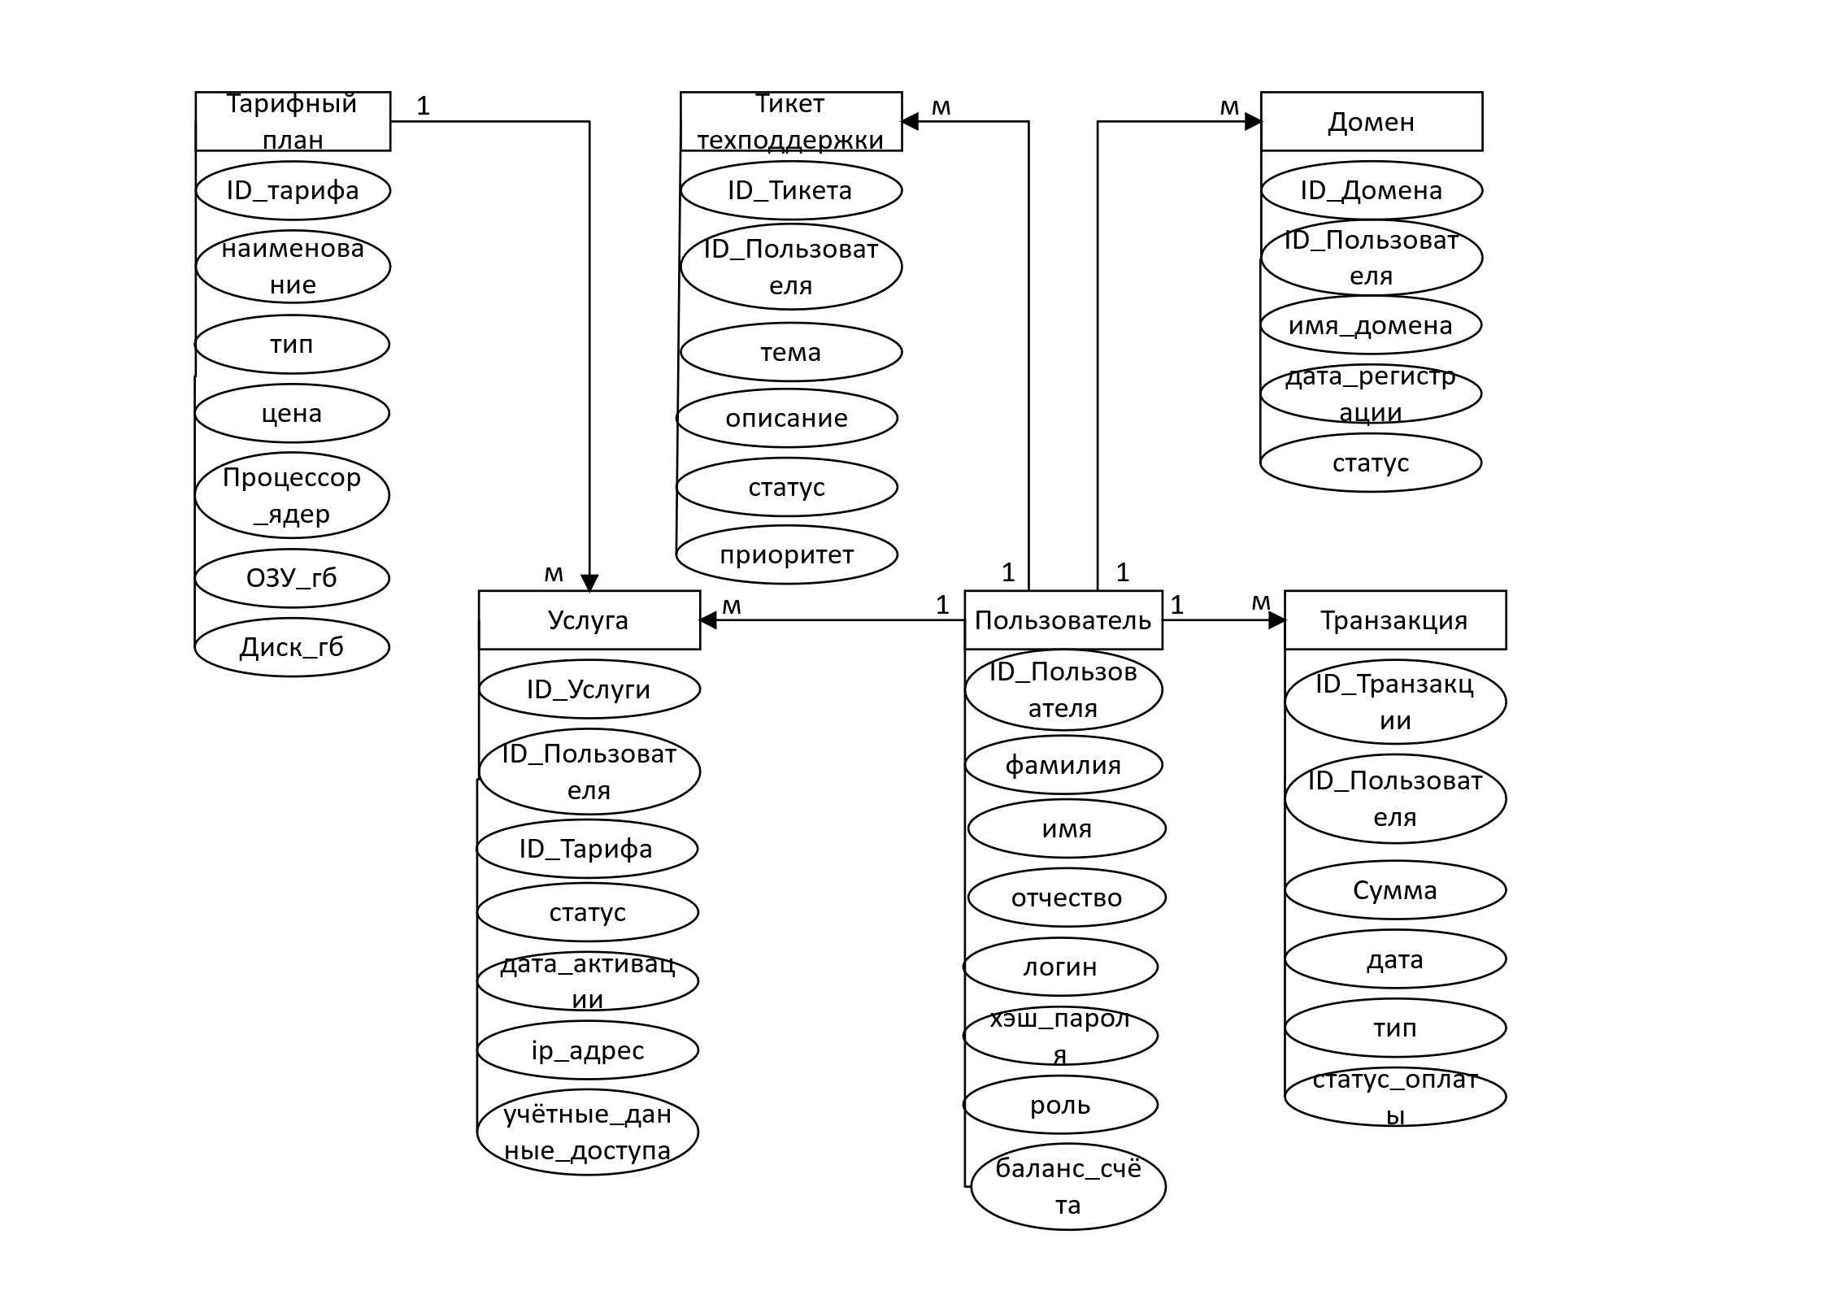
Задание № 2 Выполнена Нормализация отношений для своей предметной области и приведено к 3НФ.
Пользователь (ID_Пользователя, Фамилия, Имя, Отчество, Логин, Хэш_пароля, Роль, Баланс_счёта)
Тарифный план (ID_Тарифа, Наименование, Тип, Цена, Процессор_ядер, ОЗУ_гб, Диск_гб)
Услуга (ID_Услуги, ID_Пользователя, ID_Тарифа, Статус, Дата_активации, IP_адрес, Логин_доступа, Пароль_доступа)
Транзакция (ID_Транзакции, ID_Пользователя, Сумма, Дата, Тип, Статус_оплаты)
Тикет техподдержки (ID_Тикета, ID_Пользователя, Тема, Описание, Статус, Приоритет)
Домен (ID_Домена, ID_Пользователя, Имя_домена, Дата_регистрации, Статус)
Примечание: подчеркиванием выделены Первичные Ключи (ПК), а курсивом - Внешние Ключи (ВК).

Задание № 3 Выполнено Даталогическое проектирование для своей предметной области.
Таблица 1. «Пользователи»
Описывает учетные записи клиентов и сотрудников, имеющих доступ к панели управления.
Наименование поля | Тип данных | Длина | Доп. значение | Пк | Вк | Описание
ID_Пользователя | Числовой |  | NOT NULL | + |  | Уникальный код пользователя
Фамилия | Короткий текст | 50 | NOT NULL |  |  | Фамилия
Имя | Короткий текст | 50 | NOT NULL |  |  | Имя
Отчество | Короткий текст | 50 |  |  |  | Отчество
Логин | Короткий текст | 50 | NOT NULL |  |  | Имя пользователя для входа
Хэш_пароля | Короткий текст | 255 | NOT NULL |  |  | Зашифрованный пароль
Роль | Короткий текст | 30 | NOT NULL |  |  | Клиент / Администратор / Менеджер
Баланс_счёта | Денежный |  | NOT NULL |  |  | Текущий баланс лицевого счета

Таблица 2. «Тарифные_планы»
Содержит конфигурации и характеристики предоставляемых тарифных планов хостинга и VPS.
Наименование поля | Тип данных | Длина | Доп. значение | Пк | Вк | Описание
ID_Тарифа | Числовой |  | NOT NULL | + |  | Уникальный код тарифа
Наименование | Короткий текст | 100 | NOT NULL |  |  | Название тарифного плана
Тип | Короткий текст | 50 | NOT NULL |  |  | Виртуальный хостинг / VPS / Домен
Цена | Денежный |  | NOT NULL |  |  | Стоимость услуги в месяц
Процессор_ядер | Числовой |  |  |  |  | Количество выделенных ядер CPU
ОЗУ_гб | Числовой |  |  |  |  | Объем оперативной памяти в ГБ
Диск_гб | Числовой |  |  |  |  | Объем дискового пространства в ГБ

Таблица 3. «Услуги»
Фиксирует арендованные пользователями активные серверы и хостинг-аккаунты.
Наименование поля | Тип данных | Длина | Доп. значение | Пк | Вк | Описание
ID_Услуги | Числовой |  | NOT NULL | + |  | Уникальный код подключенной услуги
ID_Пользователя | Числовой |  | NOT NULL |  | + | Ссылка на владельца (клиента)
ID_Тарифа | Числовой |  | NOT NULL |  | + | Ссылка на тарифный план
Статус | Короткий текст | 50 | NOT NULL |  |  | Активна / Приостановлена / Удалена
Дата_активации | Дата и время |  | NOT NULL |  |  | Дата запуска и выделения ресурсов
IP_адрес | Короткий текст | 45 |  |  |  | Выделенный IPv4 или IPv6 адрес
Логин_доступа | Короткий текст | 50 |  |  |  | Имя пользователя для SSH/FTP доступа
Пароль_доступа | Короткий текст | 100 |  |  |  | Пароль доступа к серверу/панели

Таблица 4. «Транзакции»
Отражает финансовую активность, платежи и списания со счетов клиентов.
Наименование поля | Тип данных | Длина | Доп. значение | Пк | Вк | Описание
ID_Транзакции | Числовой |  | NOT NULL | + |  | Номер финансовой операции
ID_Пользователя | Числовой |  | NOT NULL |  | + | Ссылка на плательщика
Сумма | Денежный |  | NOT NULL |  |  | Сумма операции
Дата | Дата и время |  | NOT NULL |  |  | Точное время проведения платежа
Тип | Короткий текст | 50 | NOT NULL |  |  | Пополнение / Списание (оплата услуги)

Таблица 5. «Тикеты_техподдержки»
Хранит обращения пользователей в службу технической поддержки компании.
Наименование поля | Тип данных | Длина | Доп. значение | Пк | Вк | Описание
ID_Тикета | Числовой |  | NOT NULL | + |  | Номер обращения
ID_Пользователя | Числовой |  | NOT NULL |  | + | Ссылка на создателя тикета
Тема | Короткий текст | 150 | NOT NULL |  |  | Краткая формулировка проблемы
Описание | Текст (MEMO) |  | NOT NULL |  |  | Подробное описание инцидента
Статус | Короткий текст | 50 | NOT NULL |  |  | Открыт / В работе / Закрыт
Приоритет | Короткий текст | 30 | NOT NULL |  |  | Низкий / Средний / Высокий / Критичный
Таблица 6. «Домены»
Содержит информацию о зарегистрированных через хостинг-провайдера доменных именах.
Наименование поля | Тип данных | Длина | Доп. значение | Пк | Вк | Описание
ID_Домена | Числовой |  | NOT NULL | + |  | Уникальный код записи домена
ID_Пользователя | Числовой |  | NOT NULL |  | + | Ссылка на владельца домена
Имя_домена | Короткий текст | 255 | NOT NULL |  |  | Доменное имя (например, mysite.ru)
Дата_регистрации | Дата и время |  | NOT NULL |  |  | Дата делегирования домена
Статус | Короткий текст | 50 | NOT NULL |  |  | Делегирован / Просрочен / Ожидает оплаты

